**UNIVERZITET U BEOGRADU**

**FAKULTET ORGANIZACIONIH NAUKA**



**PROJEKTNI ZADATAK**

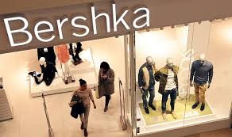

**Student: Mentor:**

**Ime i prezime br. indeksa mr Ana Trajković**

**SADRŽAJ**

Opis poslovnog sistema 3

Aktivnosti istraživacko-razvojnog sektora 5

Organizacina struktura 7

Izbor isporučioca 8

Oprema 11

Transportno rešenje u poslovnom sistemu 14

Procesi 15

Roba 16

Odluka 16

Učesnici 17

Cross – Docking sistem transporta 17

Pakovanje 18

Održavanje 18

Postkorišćenje 19

Sistem zaštite 19

Održiv rast strateške vrednosti za INDITEX 22

Literatura 23

# OPIS POSLOVNOG SISTEMA

Modna kuća ″BERSHKA″ je osnovana 1998. godine kao novi brend španske kompanije Inditex. Bershka prodavnice dizajnirane su kao mesto susreta mode, muzike i ulične umetnosti. Danas, 17 godina kasnije, lanac obuhvata više od 1000 prodavnica u 68 zemalja. Vrhunski kvalitet i dizajn imperativ su ove modne kuće, a prenošenje elemenata svetske kulturne baštine u savremen modni izraz jedno je od najupečatljivijih obeležja Bershke, koji ovu kuću čini jedinstvenom.

Bershka je lanac prodavnica koji je osnovao Španac Amansio Ortega, koji je takođe i vlasnik marki kao sto su Massimo Dutti, Pull and Bear, Uterqüe, Oysho, Stradivarius i Zara koji svi zajedno cine kompaniju Inditeks.

Danas, Inditeks je verovatno najbrže rastuća maloprodajna svetska kompanija. Ova kompanija je sa markom Bershka, uspela da se takmiči sa kvalitetnim brendovima pri razumnim cenama. Na primer, tvrdi se da je Bershki potrebno samo dve nedelje da razvije novi proizvod i dostavi ga u prodavnice, za razliku od proseka grane koji je devet meseci. Tako da se godišnje dizajnira i do 10.000 novih odevnih predmeta. Bershka je uspela da isprati svetski industrijski trend u prebacivanju proizvodnje na ‘’low-cost’’ zemlje. Jedna od njenih neobicnih strategija je politika bez reklamiranja. Kompanija preferira investiciju u otvaranje novih objekata.

Za sedamnaest godina postojanja, Bershka je ostvarila značajan privredni rast i razvoj i postala jedan od lidera u svetu mode.

U okviru svoje prodajne mreže Bershka plasira robu u velikom broju prodajnih objekata širom sveta.

**HEAD OFFICE INDITEX**

Edificio InditexAvenida de la Diputación s/n 15142 Arteixo, A CoruñaEspaña

* **A**
* [Albania - Tirana](javascript:;)
* [Andorra – Andorra la Vella](javascript:;)
* [Austria - Vienna](javascript:;)
* **B**
* [Bahrein - Salmaniya](javascript:;)
* [Belgium/Luxembourg - Brussels](javascript:;)
* [Bulgaria - Sofia](javascript:;)
* **C**
* [China - Shanghai](javascript:;)
* [Colombia - Bogotá](javascript:;)
* [Croatia - Zagreb](javascript:;)
* [Cyprus - Nicosia](javascript:;)
* [Czech Republic - Prague](javascript:;)
* **E**
* [El Salvador - San Salvador](javascript:;)
* [Egypt - Cairo](javascript:;)
* **F**
* [France - Paris](javascript:;)
* **G**
* [Germany - Hamburg](javascript:;)
* [Greece - Athens](javascript:;)
* [Guatemala - Guatemala](javascript:;)
* **H**
* [Hong Kong - Hong Kong](javascript:;)
* [Hungary - Budapest](javascript:;)
* **I**
* [Indonesia - Jakarta](javascript:;)
* [Ireland - Dublin](javascript:;)
* [Italy - Milan](javascript:;)
* **J**
* [Japan - Tokyo](javascript:;)
* [Jordan - Amman](javascript:;)
* **K**
* [Kuwait - Kuwait](javascript:;)
* **L**
* [Lebanon - Beirut](javascript:;)
* [Lithuania / Latvia / Estonia - Vilnius](javascript:;)
* **M**
* [Malaysia - Selangor Darul Eshan](javascript:;)
* [Malta - B'Kara](javascript:;)
* [Mexico - Mexico City](javascript:;)
* [Montenegro - Podgorica](javascript:;)
* [Morocco - Casablanca](javascript:;)
* **P**
* [Poland - Warsaw](javascript:;)
* [Portugal - Lisbon](javascript:;)
* **Q**
* [Qatar - Doha](javascript:;)
* **R**
* [Romania - Bucharest](javascript:;)
* [Russia - Moscow](javascript:;)
* **S**
* [Saudi Arabia - Riyadh](javascript:;)
* [Serbia - Belgrade](javascript:;)
* [Singapore - Singapore](javascript:;)
* [Slovakia - Bratislava](javascript:;)
* [Slovenia - Ljubljana](javascript:;)
* [South Korea - Seoul](javascript:;)
* [Spain](javascript:;)
* [Switzerland - Geneva](javascript:;)
* **T**
* [Thailand - Bangkok](javascript:;)
* [The Netherlands - Amsterdam](javascript:;)
* [Turkey - Istanbul](javascript:;)
* **U**
* [United Arab Emirats - Dubai](javascript:;)
* [United Kingdom - London](javascript:;)
* **V**
* [Venezuela - Caracas](javascript:;)

# AKTIVNOSTI ISTRAŽIVAČKO-RAZVOJNOG SEKTORA

Središte i osnova svih istraživačko-razvojnih aktivnosti jeste prikupljanje informacija i na bazi njih generisanje novih ideja. Informacije, iz različitih relevantih oblasti za preduzeće, predstavljaju bitnu stavku, jer se jedino na kvalitetnim i pravovremenim informacijama može zasnivati razvoj preduzeća u svakom pogledu.

Modna kuća ″BERSHKA″ veliku pažnju posvećuje istraživanju potreba svojih potrošača i istraživanju novih mogućnosti plasmana svojih proizvoda i na osnovu toga razvija svoje proizvode, unapređuje ih i usavršava, proširuje asortiman svojih proizvoda, razvija svoju distributivnu mrežu i ostvaruje nove poslovne saradnje sa preduzećima koja mogu na bilo koji način da doprinesu povećanju kvaliteta njenih proizvoda.

Od značaja je i istraživanje sirovina, materijala i poluproizvoda koji se u proizvodnji koriste i troše, jer ovim istraživanjem modna kuća ″BERSHKA″ može značajno da smanji svoje troškove, poboljša kvalitet svojih proizvoda i poveća svoj doprinos očuvanju životne sredine pronalaskom novih načina nabavke neophodnih sirovina, pronalaskom kvalitetnijih sirovina, sirovina bezbednijih po životnu sredinu itd.

Modna kuća ″BERSHKA″ mora u svakom trenutnku da budno pazi na iskorišćenost svojih kapaciteta i da usaglašava proizvodne programe sa raspoloživim kapacitetima kako bi ostvarila maksimalnu produktivnost i maksimalnu iskorišćenost svojih kapaciteta. Od velikog značaja za sam proces proizvodnje je i istraživanje na polju tehnoloških procesa koji se koriste. Modna kuća ″BERSHKA″ mora blagovremeno da ustanovi pojavu novih, savremenijih, boljih tehnoloških procesa i da počne da ih koristi u svom sistemu. Oblast interesovanja istraživačko-razvojnog

sektora treba da budu i nove tehnologije proizvodnje, nove mašine i alati koji se mogu pojaviti na tržištu, a koji bi unapredili poslovanje preduzeća, smanjili troškove, povećali kvalitet proizvoda itd.

Modna kuća ″BERSHKA″ takođe treba u cilju smanjenja troškova i optimizacije poslovanja da unapređuje svoj unutrašnji transport, da otkrije i primeni nove načine transporta, da racionalizuje sam proces unutrašnjeg transporta robe itd.

Radi efikasnijeg obavljanja poslovnih zadataka modna kuća ″BERSHKA″ veliki akcenat stavlja i na svoje kadrove kroz stalno usavršavanje njihovih veština, unapređenje njihovog znanja i sposobnosti, kroz motivaciju i stalno podsticanje na kreativnost. Pored usavršavanja stručnosti kadrova paralelno se može sagledati i usavršavanje same organizacije u pogledu njenih preformansi. Što znači unapređenje samog načina organizacije, njena racionalizacija, optimizovanje procesa unutar organizacije itd.

Uvođenje novih standarda, kao i vođenje računa o primeni do sada identifikovanih relevantnih standarda, značajnih za poslovanje, mora takođe biti prioritet, jer pored velike koristi za sam poslovni sistem, praćenje novih trendova na razlčitim poljima, pa tako i na polju standarda, omogućava organizaciji da zauzme bolju poziciju na tržištu u odnosu na konkurente.

# ORGANIZACIONA STRUKTURA

**Generalni direktor**

**Zamenik direktora**

**Pomoćnik direktora**

**Predstavnik za kvalitet i zaštitu životne sredine**

**Direktor sektora za prodaju i nabavku**

**Finansijski direktor**

**Direktor sektora za proizvodnju**

**Kadrovski direktor**

**Direktor sektora za kvalitet**

**Direktor sektora za IR**

**Izvršioci**

# Izbor isporučioca

**Predmet isporuke**

|  |  |
| --- | --- |
| **Rb.** | **Predmet isporuke** |
| **1.** | Tekstil |
| **2.** | Konac |
| **3.** | Dugmad |
| **4.** | Kese za pakovanje |
| **5.** | Koža |

**Kriterijumi za rangiranje isporučioca**

|  |  |
| --- | --- |
| **R. Br.** | **Kriterijumi** |
| **1.** | Kvalitet proizvoda |
| **2.** | Tačnost isporuke |
| **3.** | Brzina isporuke |
| **4.** | Cena |

**Isporučioci**

|  |  |  |  |
| --- | --- | --- | --- |
| **R.Br.** | **Produkt isporuke** | **R.Br.** | **Isporučioci** |
| 1. | Tekstil | 1. | "Arteks d.o.o." |
| 2. | "Profistil" |
| 2. | Konac | 1. | "Aptus d.o.o |
| 2. | "Dragović d.o.o." |
| 3. | Dugmad | 1. | "Pozamanterija B&W” |
| 2. | "Svilen konac” |
| 4. | Kese za pakovanje | 1. | "MEGAPAK" Novi Sad |
| 2. | "TERMO PLAST" Novi Sad |
| 5. | Koža | 1. | "Kožateks" |
| 2. | "Donner Sztur” |

**Rang lista isporučioca**

|  |  |  |  |  |  |  |  |  |  |  |  |  |  |  |  |  |  |
| --- | --- | --- | --- | --- | --- | --- | --- | --- | --- | --- | --- | --- | --- | --- | --- | --- | --- |
| **R.Br.** | **Predmet**  **isporuke** | **R.Br.** | **Isporučioci** | **Kvalitet produkta** | | | **Tačnost isporuke** | | | **Brzina isporuke** | | | **Cena** | | | **Ukupan R** | |
| **O** | **P** | **R** | **O** | **P** | **R** | **O** | **P** | **R** | **O** | **P** | **R** | **ΣR** | **R** |
| **1.** | Tekstil | **1.** | "Arteks d.o.o." | 4 |  |  | 3 |  |  | 4 |  |  | 5 |  |  |  |  |
| **2.** | "Profistil” | 3 |  |  | 4 |  |  | 4 |  |  | 3 |  |  |  |  |
| **2.** | Konac | **1.** | "Aptus" Prijepolje | 3 |  |  | 5 |  |  | 2 |  |  | 4 |  |  |  |  |
| **2.** | "Dragović d.o.o." | 2 |  |  | 4 |  |  | 3 |  |  | 4 |  |  |  |  |
| **3.** | Dugmad | **1.** | "Pozamanterija B&W” | 4 |  |  | 5 |  |  | 4 |  |  | 5 |  |  |  |  |
| **2.** | "Svilen konac" | 3 |  |  | 4 |  |  | 2 |  |  | 4 |  |  |  |  |
| **4.** | Kese za pakovanje | **1.** | "MEGAPAK" Novi Sad | 5 |  |  | 4 |  |  | 4 |  |  | 4 |  |  |  |  |
| **2.** | "TERMO PLAST" Novi Sad | 3 |  |  | 4 |  |  | 3 |  |  | 5 |  |  |  |  |
| **5.** | Koža | **1.** | "Kožateks” | 3 |  |  | 4 |  |  | 4 |  |  | 3 |  |  |  |  |
| **2.** | "Donner Sztur" | 4 |  |  | 5 |  |  | 3 |  |  | 5 |  |  |  |  |

Ocene:

1. Loše (veoma skupo)
2. Periodično loše (skupo)
3. Dobro (prosek)
4. Veoma dobro (jeftinije od proseka)
5. Odlično (jeftinije od proseka + akcije i popusti)

**O** – Ocena kriterijuma

**P** – Ponderisani kriterijum

**R** – Rang isporučioca po kriterijumu

# OPREMA

Kada je u pitanju **komunikaciona oprema** kojom raspolažu zaposleni u modnoj kući Bershka, ona se sastoji u sledećem:

- veliki broj službenih mobilnih telefona, koje poseduju direktori odgovarajućih sektora, kao i generalni direktor kompanije i veliki broj fiksnih telefona koji se nalaze u svakoj kancelariji.

- veliki broj računara sa uvedenom internet mrežom, koji se takođe nalaze u kancelarijama direktora

Kao i u svakom preduzeću, i u modnoj kući Bershka postoje interni i eksterni **komunikacioni partneri**.

Interne komunikacione partnere predstavljaju zaposleni u Bershki, dok su eksterni partneri:

- isporučioci

- mušterije odnosno kupci

- servisi za određene tehničke popravke (struja, voda...)

- servisi za opravku mašina i radne opreme

- agencije (marketing agencije, agencije za zapošljavanje...)

**Komunikacioni kanali** koji se skoro svakodnevno odvijaju u modnoj kući Bershka su sledeći:

1. Komunikacija između generalnog direktora i njegovih podređenih uglavnom se obavlja preko direktora sektora i to direktnom, usmenom komunikacijom na sastancima koji se organizuju radi delegiranja zaduženja, podnošenja izveštaja direktoru i dogovaranja oko tekućih i budućih poslova kompanije.

2. Sa dobavljačima uglavnom komunicira direktor nabavke i njegovi saradnici, zaduženi za tu oblast. Njihova komunikacija najčešće se vrši direktnim, usmenim putem, ali neretko se dešava i da se ona obavi putem računara, pregledom online kataloga i naručivanjem proizvoda putem interneta.

3. Komunikaciju sa kupcima obavljaju glavni direktor i menadžeri prodaje, isključivo direktnom komunikacijom. Bershka ne ugovara prodaju putem telefonske mreže radi bezbednosti. Razvijena je prodaja preko internet mreže.

4. Po potrebi, majstore za tehničke popravke i opravku radne opreme kontaktiraju ljudi zaduženi za sektor proizvodnje. Ova komunikacija se uglavnom obavlja putem telefonskog razgovora.

5. Kada je u pitanju proces zapošljavanja radnika, omogućena je prijava za posao u Bershki putem internet mreže, preko sajta kompanije. Međutim, nakon te prijave, svakako je obavezan direktan kontakt kadrovskog direktora i potencijalnog radnika, obavljanje intervjua za posao u kompaniji. Kadrovski direktor takođe može naći potencijalnog zaposlenog saradnjom sa odgovarajućim agencijama za zapošljavanje kadrova, razgovorom putem telefona ili preko interneta.

6. Prethodno 5 navedenih komunikacionih kanala predstavljaju formalne komunikacije u organizaciji. Pored ovih formalnih komunikacija, stalno su prisutne i neformalne komunikacije.

**Neformalne komunikacije** su sastavni deo poslovanja i života ljudi. To su komunikacije u kojima zaposleni vode međusobnu konverzaciju o tekućim dešavanjima i stvarima iz njihove svakodnevnice, bilo usmeno ili preko telefona, na pauzi, ručku ili u prolazu na radnom mestu.

**Poruka koja se razmenjuje**:

Poruku razmenjuju ugovorima o cenama, paze na kvalitet svojih kranjih proizvoda kao i materijala koji ulaze u proizvodjnju.Sa svojim komunikacionim partnerima komuniciraju formalno (narudžbenice, ugovori...) .Vode računa o zaštiti životne sredine po odredjenim standardima 14001.

# Transportno rešenje u poslovnom sistemu

**Tokovi materijala, objekti i sredstva**:

-Predstavlja prenos materijala, energije, opreme i informacija sa jednog na drugo određeno mesto i kao takav, od izuzetnog je značaja za nesmetano odvijanje procesa stvaranja i korišćenja proizvoda. S obzirom na njegovu važnost, osoblje kompanije BERSHKA ozbiljno je pristupilo projektovanju i upravljanju transporta.

Kada su u pitanju transportna sredstva, BERSHKA poseduje veliki broj kombi vozila, kamiona i ogroman broj službenih automobila.Takođe, za potrebe unutrašnjeg transporta koriste se kolica, transporteri i odgovarajuće dizalice. Transport robe od dobavljača do same kompanije, kao i transport robe do određenih distributera, BERSHKA najčešće obavlja svojim transportnim sredstvima. Ova kompanija, odgovorna je za projektovanje i održavanje puteva unutrašnjeg transporta kao i za uslove u kojima se on odvija.

Pod **unutrašnjim tokovima** podrazumeva se prenos materije (tekstil, konac,kože,dodataka i određene opreme) i ljudi u organizaciji. Dakle, unutrašnji transport BERSHKE odvija se isključivo u okvirima kompanije, od samog ulaska materijala/opreme na posed kompanije. S obzirom na važnost transporta, u kompaniji postoje nacrti kojima su planirani i projektovani transportni putevi kojima se roba prevozi sa jednog na drugo mesto. U dvorištu kompanije, na samom ulazu, vrši se istovar i utovar robe. Kada roba pristigne, radnici je istovaruju i slažu na palete koje se transporterima prenose do određenih magacina u kojima se skladište. Tamo se roba razvrstava i slaže na police. Za visoka, teško dostupna mesta koriste se odgovarajuće dizalice. Takođe, transport robe od magacina do proizvodnog pogona, kao i transport gotovih proizvoda od proizvodnog pogona do skladišta,

obavlja se pomoću transportera. U unutrašnji transport Bershke takođe spada i pokretna traka koja se nalazi u okviru proizvodnog pogona i kojom se tekstil, konac i dodaci prenose u dalju fazu obrade.

Adekvatan unutrašnji transport zahteva kontinualno održavanje transportnih puteva i transportnih sredstava. Putevi kojima se vrši transport moraju se redovno čistiti i održavati, pogotovo zimi u teškim vremenskim uslovima, kada ima snega i leda. Putevi moraju uvek biti čisti i prohodni kako bi transport mogao nesmetano da se odvija i kako ne bi došlo do neželjenih događaja i posledica. Svoja transportna sredstva osoblje Bershke redovno kontroliše, jer njihovim korišćenjem dolazi do trošenja. Konstantno održavanje je neophodno pre svega zbog trošenja goriva. Mogući su i kvarovi pa je ponekad potrebno i njihova opravka ili zamena delova. Kada se ne koriste, transportna sredstva se nalaze u garažama, kako bi se sačuvala od vremenskih nepogoda.

# Procesi

Bershka je vertikalno orijentisala svoje poslovanje. Za razliku od svoje konkurencije, Bershka kontroliše većinu koraka u lancu snabdevanja, dizajnirajući, proizvodeći i distribuirajući svoje proizvode. Bershka posluje po sistemu JIT (Just In Time). To je omogućilo kompaniji da izgradi svoje poslovanje koje je zasnovano na samoizdrživosti kroz sve faze proizvodnje i distribucije proizvoda do prodavnica za samo par dana.

# 

# Roba

- 50 % od prodaje proizvoda Bershka je proizvedeno u Španiji, 24 % u ostatku Evrope, a 26 % u ostatku sveta. Dok većina konkurenata ima izmeštenu proizvodnju u Aziji, Bershka svoju proizvodnju koncentriše u svojoj zemlji i Portugalu dok proizvode sa dužim vekom boravka u izlogu proizvodi u Aziji i Turskoj.

Bershka može da ponudi znatno više proizvoda od sličnih kompanija. Ona proizvodi oko 11.000 različitih artikala godišnje u poredjenju sa 2.000 do 4.000 proizvoda koje predstavljaju njeni konkurenti. Bershka može da dizajnira svoju robu, završi proizvodnju i dstribuira je u radnje za samo 4,5 nedelje, a prepravke na odeći su moguće za manje od 2 nedelje. Skraćivanje životnog ciklusa proizvoda znači veći uspeh u ispunjavanju želja potrošača. Ako se nov proizvod ne prodaje u roku od 1 nedelje, povlači se iz radnje i menja sa novim proizvodom.

# 

# Odluka

Bershka radnje su vlasništva kompanije, osim u zemljama gde lokalni zakoni zabranjuju vlasništva stane kompanije, u tim zemljama Bershka franšizira radnje. Kompaniju vodi Španac Amansio Ortega koji preko svojih zaposlenih sprovodi lanac komandovanja vertikalno na dole.

# 

# Učesnici

- Bershka se oslanja na sofisticirane informacione tehnologije, kao što su PDA uredjaji koji poseduju bežični prenos podataka, koriste ga menadžeri prodavnica koji svakodnevno prate promene kupaca. Bershka ima niz osnovnih dizajna koji su preneti iz godine u godinu, dok neki dizajni ostaju na policama manje od 4 nedelje što podstiče kupce da češće dolaze.Prosečan godišnji obilazak radnje od strane potrošača je 3 puta dok je taj broj u Bershkinim prodavnicama daleko veći, čak 17.

# Cross – Docking sistem transporta

**Proizvodjač**

**Proizvodjač**

**Proizvodjač**

**Proizvodjač**

# Pakovanje

Kompanija BERSHKA ima posebno odeljenje koje se bavi pakovanjem. Palete na koje se odlaže roba su specijalno izradjene, obložene i služe samo za tu svrhu. Karton i ambalaža u koje se pakuje roba je sastavljena od biorazgradivog materijala koje je takodje razvio deo kompanije koji se bavi istraživanjem i razvojem.

# Održavanje

Kompanija Bershka takodje ima i tim koji se bavi održavanjem lokala, motornih vozila i mašina za transport i skladištenja robe.

Predmeti rada (opreme) koji se održavaju:

1. Lokali
2. Mašine za izradu tekstila
3. Mašine za šivenje
4. Mašine za pakovanje
5. Motorna vozila
6. Građevinski objekti
7. Transportne mašine

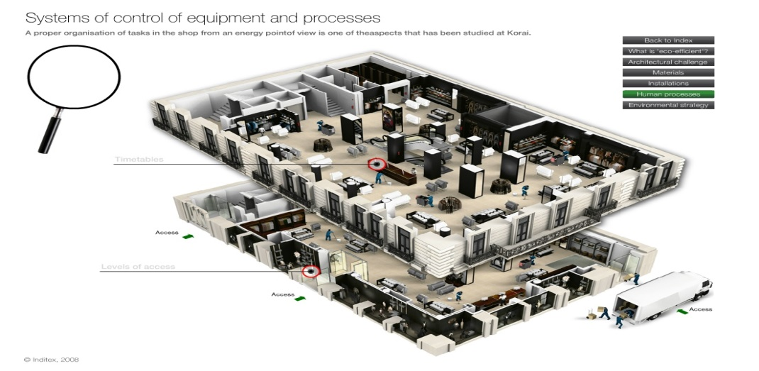

# Postkorišćenje

Kompanija Bershka ima posebne propise koji se tiču korišćenja odeće i obuće. U radnjama se mogu dobiti saveti za njihovo održavanje a postoji i call centar koji je korisnicima dostupan u svakom trenutku.

# Sistem zastite

Kompanija Bershka poseduje odgovarajući sistem zaštite razvijen da bi obezbedio određenu zaštitu pre svega ljudi, odnosno zaposlenih u kompaniji, a onda i zaštitu životne sredine i imovine kompanije. Adekvatan sistem zaštite obuhvata niz koordiniranih aktivnosti i sredstava za zaštitu, kao i stručan tim kadrova koji se ovom zaštitom bave.

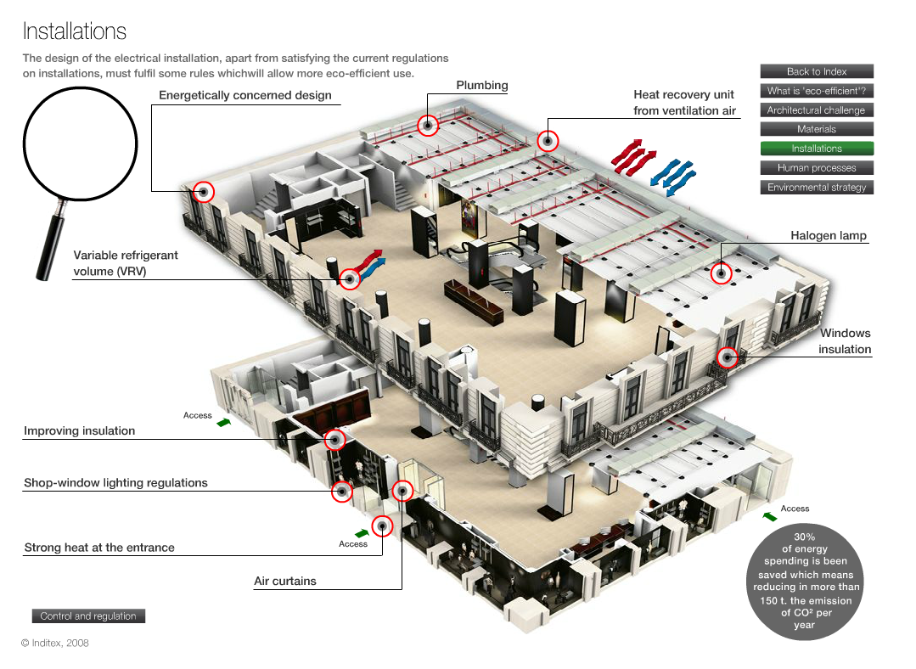

Na prvom mestu je, naravno, zaštita ljudi. Zaštita zaposlenih kadrova u organizaciji usmerena je na obezbeđenje zadovoljavajućih uslova rada i zaštitu ljudi na radu. Da bi zaposleni mogli efikasno da obavljaju svoje zadatke, pre svega je potrebno da su im obezbeđeni adekvatni uslovi za rad kao što su uslovi u pogledu temperature,osvetljenja, buke, i čistoće lokala. Bershka ovome posvećuje dosta pažnje i osim što su nadležni zaduženi za sistem zaštite obezbedili sve neophodne uslove zaposlenima, oni kontinualno rade na njihovom održavanju. Npr. ukoliko dodje do kvara u osvetljenju, on se momentalno otklanja, prostorije kompanije se redovno čiste i provetravaju, temperatura se održava prijatnom za rad (ne sme biti ni previše toplo ni previše hladno) i slično. Kada je u pitanju zaštita kadrova, kompanija je preduzela niz aktivnosti samo u cilju zaštite zdravlja radnika i njihove bezbednosti na radu. Bershka je za svako radno mesto, posebno u proizvodnji, poseduje uputstva za rad i korišćenje određene opreme i sredstava za rad. U uputstvima su detaljno objašnjeni postupci izvođenja pojedinih operacija, načini korišćenja određene opreme, kao i načini rukovanja određenim sredstvima za rad. Takođe, Bershka sve svoje radnike, pre stupanja na određeno radno mesto, šalje na odgovarajuću obuku. Na obuci se vrši osposobljavanje radnika za ispravan rad na određenom radnom mestu. Naravno, ova obuka je besplatna tj, o trošku kompanije. Bershka je svojim radnicima obezbedila i odgovarajuću zaštitnu opremu, za ona radna mesta na kojima postoji rizik od povreda na radu. Međutim, koliko god pažnje posvećivali obezbeđivanju uslova za rad bez greške, uvek može doći do neželjenih situacija kao što su povrede na radu ili kvarovi određenih mašina ili opreme.

Bershka veliku pažnju posvećuje i zaštiti životne sredine. To čini na različite načine. Pre svega, kompanija se trudi da smanji emitovanje štetnih gasova iz procesa proizvodnje na minimum ili da ih čak eliminiše. Ovo uspeva korišćenjem moderne tehnologije rada i sredstava za rad, upotrebom najsavremenijih mašina za automatizovan rad. Takođe, velikim delom to postiže donošenjem i primenom raznih propisa koji se odnose na očuvanje okoline. Procesi rada projektovani su tako da ne

uslovljavaju zagađenje životne sredine. Takođe, poseduju stručan tim kadrova koji se bavi isključivo ovim problemom i koji nastoji da kontroliše čitav niz postupaka kojima se trudi da ne doprinosimo zagađenju životne sredine u kojoj živimo.

Pored zaštite ljudi i životne sredine, Bershka je dosta posvećena i zaštiti svoje imovine. U kompaniji poseduju razvijen protivpožarni i alarmni sistem.Naravno, postoje projektovana uputstva za njihovo korišćenje koja su dostupna svakom zaposlenom u kompaniji. Ono što je najvažnije, kada je u pitanju čitav sistem zaštite, je da se svi zaposleni u kompaniji aktivno podstiču na očuvanje bezbednosti i zdravlja radnika na radu, na očuvanje imovine i životne sredine. Često kompanija organizuje i različite seminare, na kojima se trudi da kod zaposlenih poveća svest o važnosti doprinošenja sistemu zaštite, a naravno postoji i razvijen sistem kazni za one koji doprinesu narušavanju ovog sistema. Takođe kompanija je aktivni učesnik *Svetskog dana zaštite životne sredine (5. jun)*.

# Održiv rast strateške vrednosti za INDITEX

50 20 20

U upravnim zgradama i logističkim centrima troši se 50% više obnovljive energije, smanjena je emisija štetnih gasova za 20% a takodje je i za 20% smanjena potrosnja električne energije u poredjenju sa prošlom godinom.

# Literatura

1. <http://www.inditex.com/annual_report/en/Challengesandperspectives/1Developmentofselfsufficientandresponsiblestaff.html>
2. [www.bershka.com](http://www.bershka.com)
3. [www.wikipedia.com](http://www.wikipedia.com)
4. <http://www.marketwatch.com/investing/stock/bershka/financials/cash-flow>
5. <http://www.inditex.com/en>
6. www.google.com